# Cấu trúc đề thi ĐGNL Bộ Công an 2023

**Cấu trúc đề thi ĐGNL Bộ Công an năm 2023**  
**I. Cấu trúc bài thi đánh giá năng lực Bộ Công an**  
Bài thi đánh giá năng lực Bộ Công an gồm có 2 phần thi (trắc nghiệm, tự luận). Thí sinh hoàn thành bài thi trong 180 phút (1 buổi), trong đó cả 2 phần trắc nghiệm và phần tự luận đều có thời gian làm bài là 90 phút.  
**\*Đối với phần thi trắc nghiệm:**  
Phần thi trắc nghiệm đánh giá kiến thức của các thí sinh ở 3 lĩnh vực:  
**- Khoa học tự nhiên:** gồm 25 câu hỏi (25 điểm tương ứng mỗi câu 1 điểm)  
**- Khoa học xã hội:**gồm 25 câu hỏi (25 điểm tương ứng mỗi câu 1 điểm)  
**- Ngôn ngữ:** thí sinh được lựa chọn 1 trong 2 ngôn ngữ là tiếng Anh hoặc tiếng Trung với 20 câu (10 điểm tương ứng mỗi câu 0,5 điểm)  
**\*Đối với phần thi tự luận:**  
Phần tự luận, thí sinh được lựa chọn 1 trong hai lĩnh vực đó là Toán học hoặc Ngữ văn.  
- Môn Toán có từ 3 – 5 câu với 40 điểm, trong đó kiến thức lớp 12 (80%), kiến thức lớp 10 và lớp 11 (20%).  
- Môn Ngữ văn gồm có 2 câu với 40 điểm nằm trong kiến thức lớp 12, trong đó câu 1 đọc hiểu (10 điểm); câu 2 làm văn (30 điểm).  
**Đề thi của Bộ Công an gồm 4 mã đề để các thí sinh có thể lựa chọn dựa theo nguyện vọng đã đăng ký khi sơ tuyển:**  
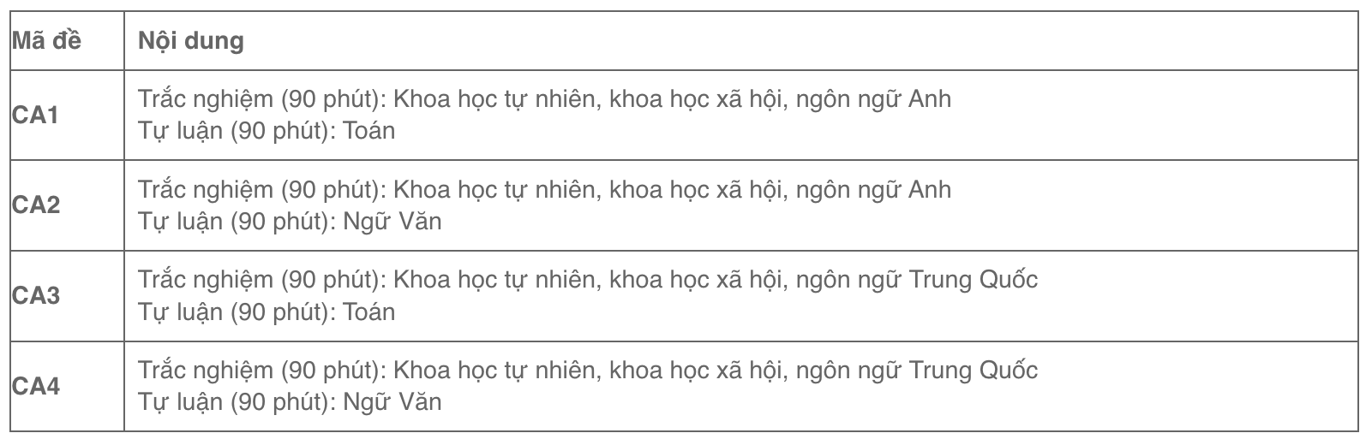  
*(4 mã đề thi đánh giá năng lực Bộ Công an)*  
  
**II. Thời gian thi đánh giá năng lực Bộ Công an 2023**  
Hiện tại chưa có thông báo chính thức về lịch thi đánh giá năng lực 2023 Bộ Công an nhưng dự đoán thời gian thi sẽ không thay đổi nhiều so với năm 2022.  
**Các bạn tham khảo lịch thi đánh giá năng lực Bộ Công an 2022 để có được lộ trình ôn luyện hợp lý nhé!**  
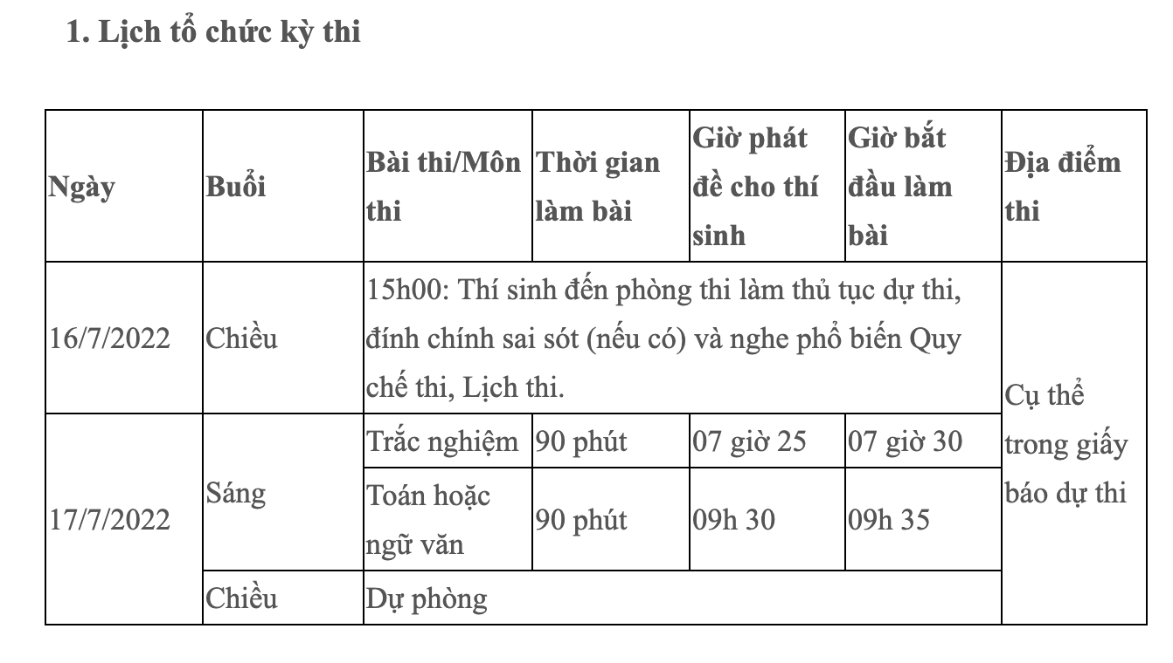  
*(Lịch thi đánh giá năng lực Bộ Công an 2022)*  
  
**III. Địa điểm tổ chức thi đánh giá năng lực Bộ Công an 2023 (dự kiến)**  
Kỳ thi đánh giá năng lực Bộ Công an 2023 sẽ được tổ chức tại các trường đại học, học viện trực thuộc Bộ Công an (**Học viện Chính trị Công an nhân dân, Đại học Kỹ thuật – Hậu cần Công an nhân dân**và **Đại học An ninh nhân dân**).  
**Tham khảo địa điểm thi đánh giá năng lực Bộ Công an 2022**  
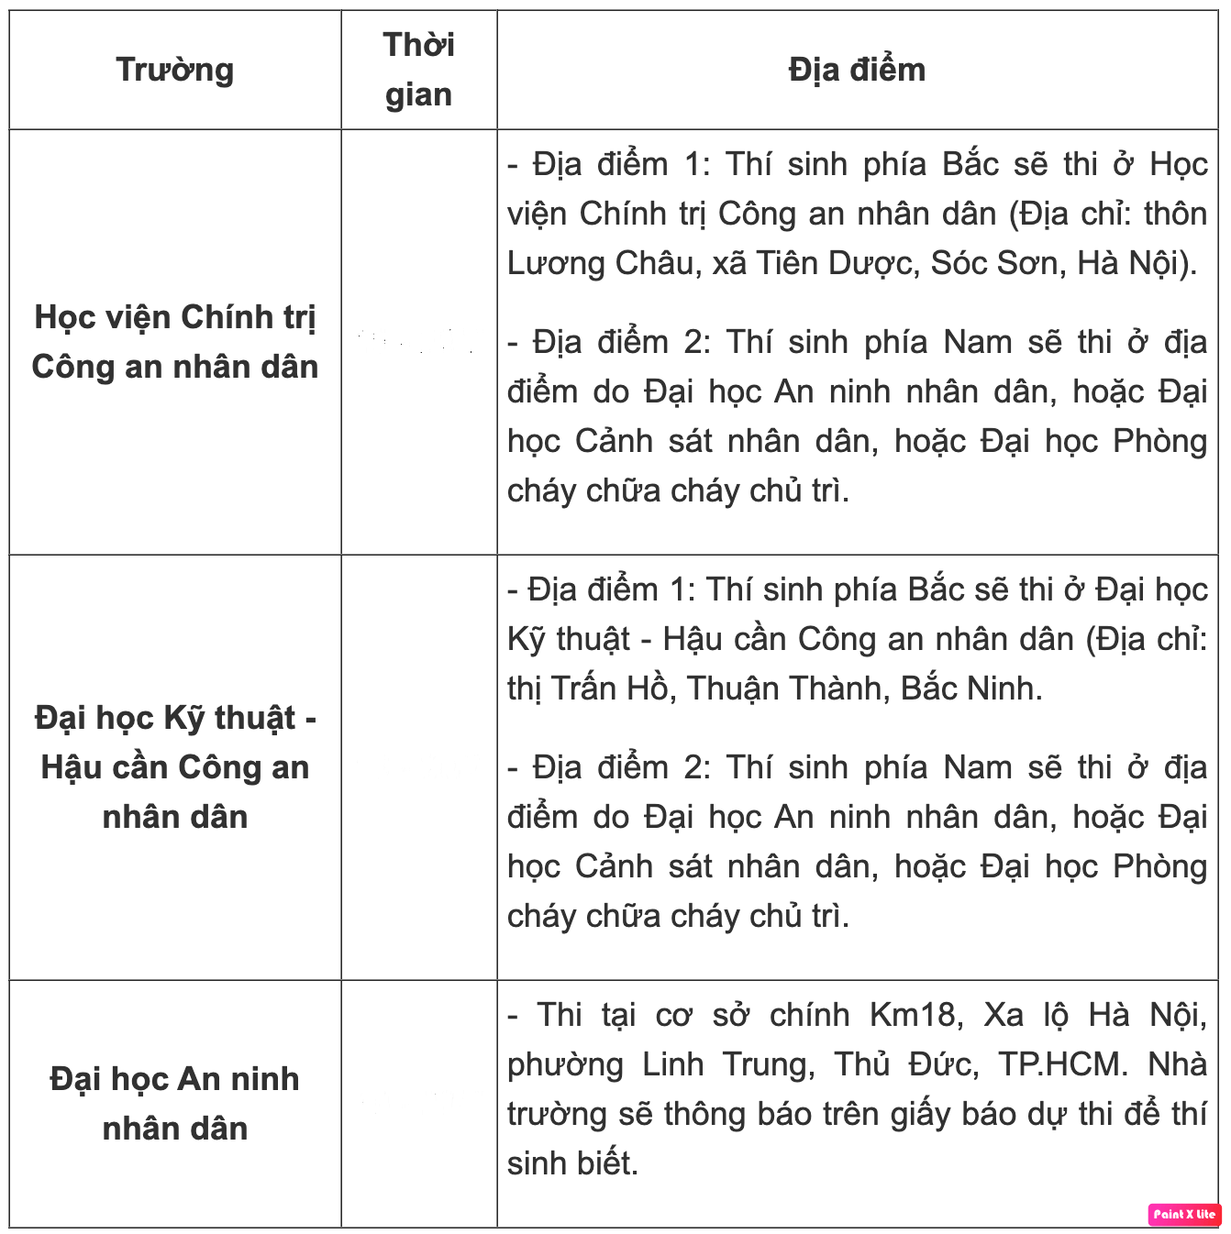  
*(Địa điểm thi đánh giá năng lực Bộ Công an 2022)*  
  
**IV. Các vật dụng thí sinh được mang vào phòng thi**  
**1. Giấy tờ cá nhân**  
– Chứng minh nhân dân (CMND)/Thẻ căn cước công dân(CCCD) và Giấy báo dự thi.  
**2. Dụng cụ**  
– Bút viết, bút chì, thước kẻ, compa, tẩy, thước tính.  
– Đối với phần thi trắc nghiệm các thí sinh được phép mang thêm Atlat Địa lý Việt Nam do NXB Giáo dục Việt Nam ấn hành.  
**3. Máy tính**  
Máy tính bỏ túi không có thẻ nhớ, không có chức năng soạn thảo văn bản (dựa theo danh mục trong hướng dẫn tổ chức kỳ thi tốt nghiệp THPT hằng năm do Bộ Giáo dục và Đào tạo quy định), những máy tính được phép mang vào phòng thi gồm:  
– Casio FX-500 MS, FX-570VN Plus, FZ-570VN Plus, FX-570 MS, FX-570ES Plus, FX-580VN X, FX-880BTG;  
– VinaCal 500MS, 570EX Plus, 570ES Plus, 570ES Plus II, 680EX Plus;  
– Catel NT CAVIET NT-570ES Plus II, NT-570VN Plus, NT-580EX, NT-570ES Plus, NT-500MS, NT-570NS, NT-690VE X;  
– Thiên Long FX680VN Flexio, FX590VN Flexio;  
– Deli WD991ES, W1710;  
– Eras E370, E379, E371, E372, E380  
– Vinaplus FX-580VNX PLUS II, FX-570VN PLUS, FX-580 X, FX-580VN PLUS, FX-570MS…  
Ngoài các máy tính trên, các máy tính bỏ túi nếu đáp ứng được các quy định của quy chế thi tốt nghiệp THPT thì cũng được phép mang vào phòng thi.